1 автомобиль жолдарындағы жасанды құрылыс жабдықтары туралы жалпы мәліметтер.

  - автомобиль жолдарындағы жасанды құрылыс жабдықтар типтері

1.1.1 автомобиль жолдарындағы жасанды құрылыс жабдықтар типтері: құбырлар, көпірлер, туннельдер (сурет 1.1)
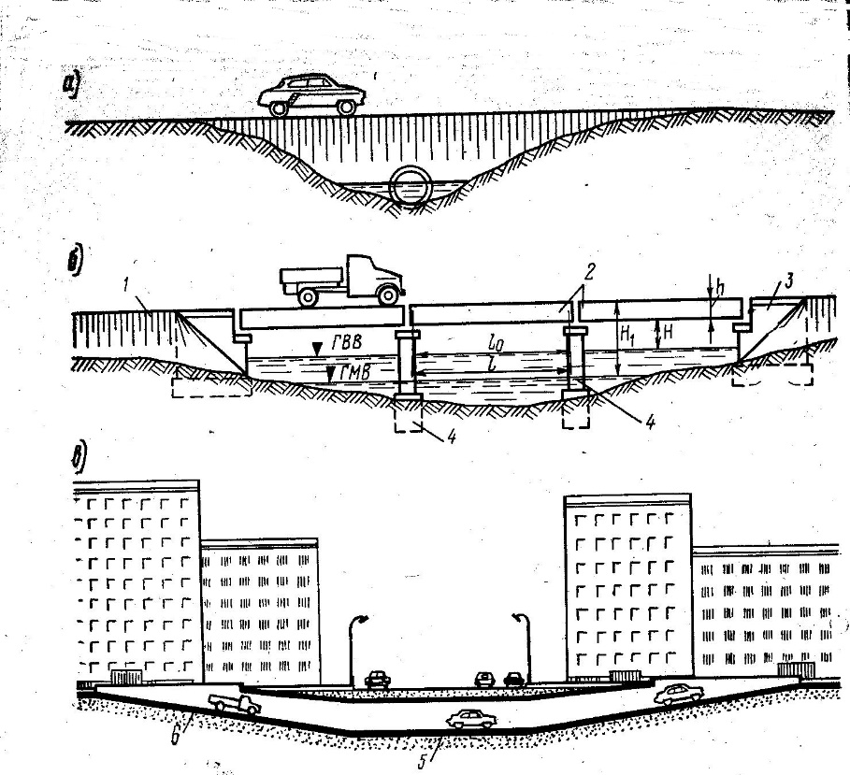

  - Сурет 1.1 - жасанды құрылыс жабдықтар типтері
а) Су өткізгіш құдыр; б)көпір; в) қалалық туннель.
1.1.2 Көпірлердің негізгі типтері: көпірдің өзі, жол сілтеушілер, Основные типы мостов: собственно мосты, путепроводы, эстакада (су астына салынатын кедергілер), виадуктер (сурет 1.2).
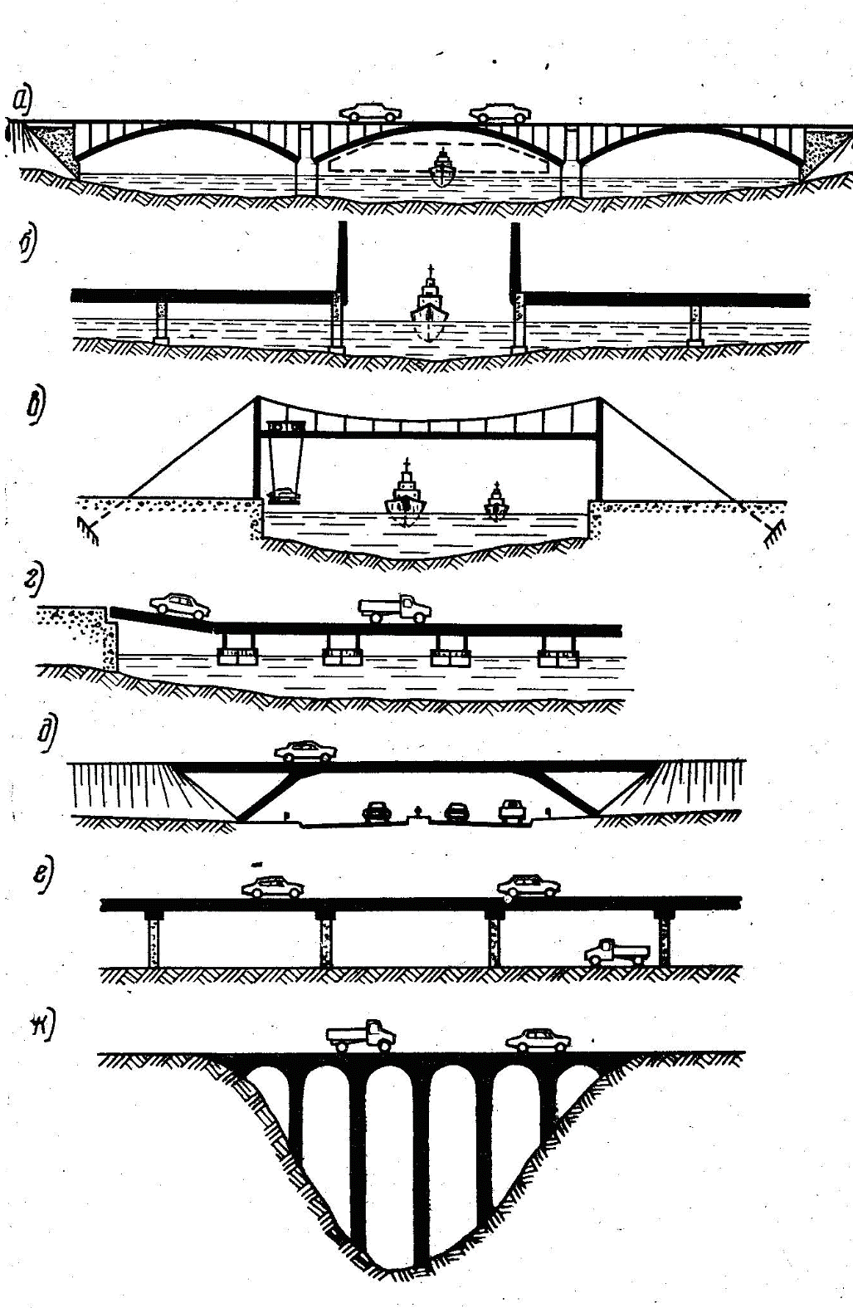

Сурет 1.2 Көпір типтері
а) Қатты тіреулердегі көпір; б) Ажыратылатын көпір; в) Көпір-трансбордер; г) Қатпарланған көпір; д) Жолсілтеуші; е) Эстакада; ж) Виадук.

1.1.3 Таулы жолдардағы жабдықтар: тірейтін жақтар, қысаң жолдар, жартылай көпірлер, балкондар, туннельдер.

а) б)

а
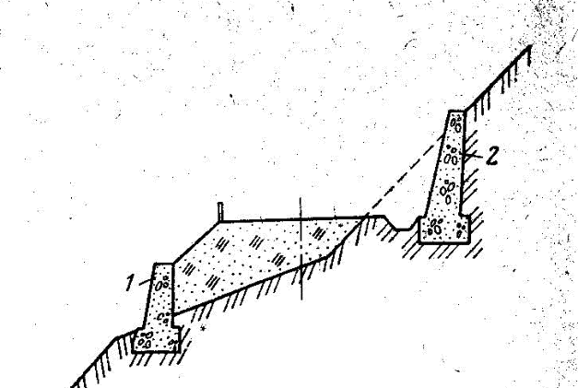
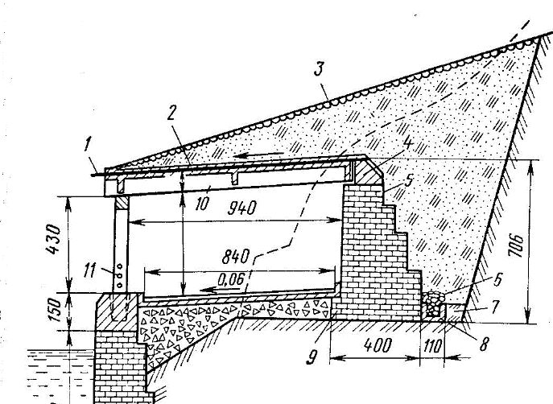

г)
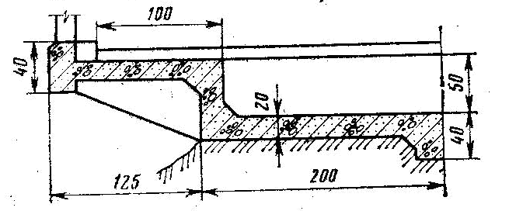
в)
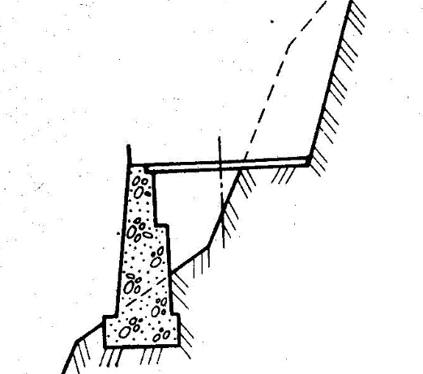

д)
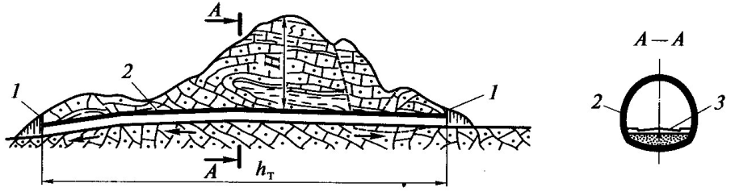

Сурет 1.3 – Таулы жолдардағы құрылыс жабдықтары
а) калайыға шыдамды қысаң жолдар; б) төменгі және жоғары жақтар в) жартылай көпір; г) балкон, д) таулық туннель.

  - Көпірлік өтпе жол және оның элементтері

1.2.1 Көпірлік өтпе жол құрамы: көпір, көпірге өтушілік, реттеуші құрылыс жабдықтары, траверс, жағаны шайылып кетуден сақтайтын құрылыс жабдықтар. (сурет 1.4).

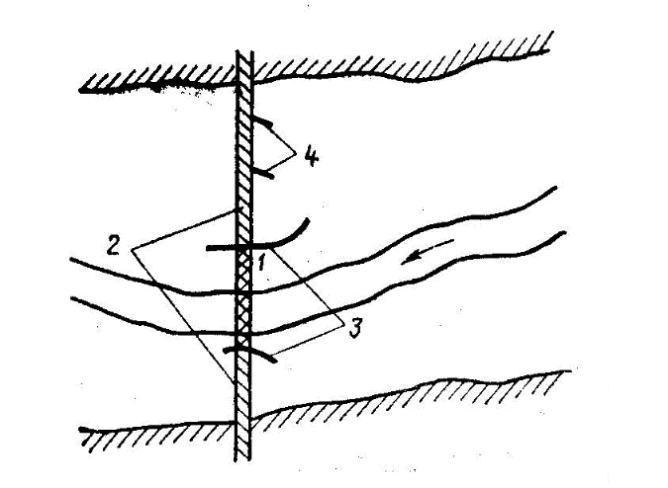

Сурет 1.4 – Көпір өтпе жолы сызбасы.
1-көпір; 2-өтушілер;
3- ағынды бағыттаушы бөгеттер;
4- траверстер

  - Көпір элементтері

Көпірдің негізгі элементтері: тіректер, жолдық құрылыс бөліктер, аралық құрылыс, жүргінші бөлігі, тротуарлар, шарбақ, қоршаулар, көпірдің төсемі (сурет 1.5).
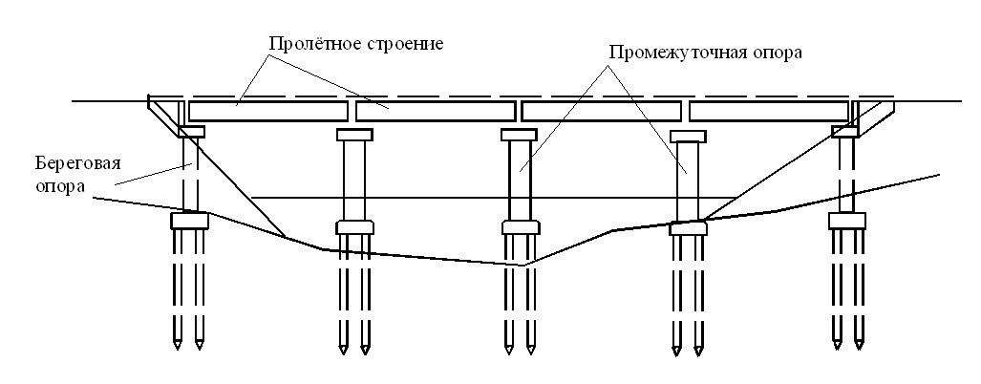

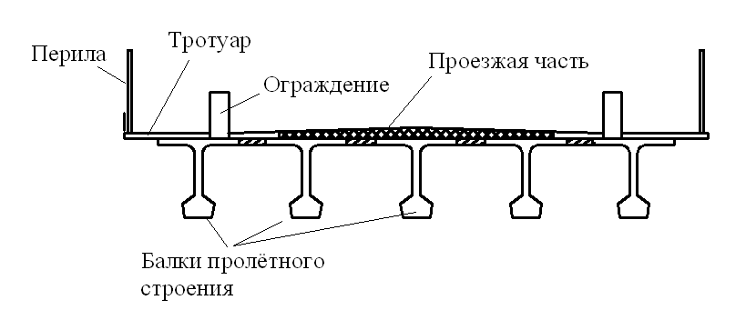

Сурет 1.5 – Көпірдің негізгі элементтері
  - Көпірдің бас өлшемдері

Су деңгейі: ең төменгі су сабасының деңгейі, жоғары су деңгейі, сең жүруінің деңгейі, судың есептік деңгейі, судың кеме жүзетін деңгейі. Көпір саңылауы, көпір ұзындығы, аралық көпір, жарыққа қарай көпір аралығы, есептік аралық Көпір биіктігі, көпірдің еркін биіктігі, көпірдің құрылыс биіктігі. Көпір ені, өту жолы мен тротуарлар кеңдігі, өту жолының ұзындығы, қорғаныс жолағы мен қоршаулар ұзындығы.
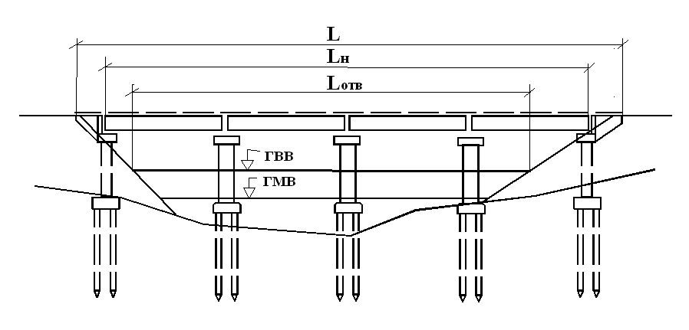

Сурет 1.6 – Ұзындығы бойынша көпірдің бас өлшемдері
L – көпір ұзындығы; Lн – төсеніш бойынша көпір ұзындығы; Lотв – көпір саңылауы (тіректердің қосынды қалыңдығы есепке алынбайды)

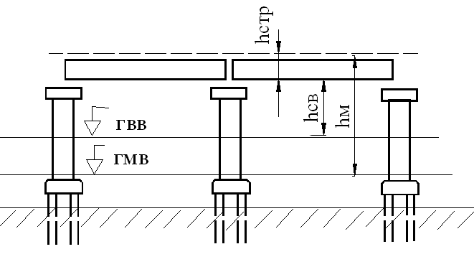
Сурет 1.7 – Биіктік бойынша көпірдің бас өлшемдері
hв1- көпір биіктігі; hсв – еркін биіктігі; hстр – құрылыс биіктігі

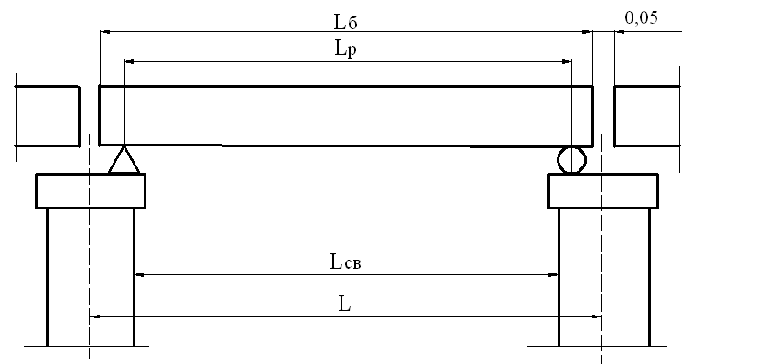
сурет1.8 - Көпiр аралығының бас өлшемдерi
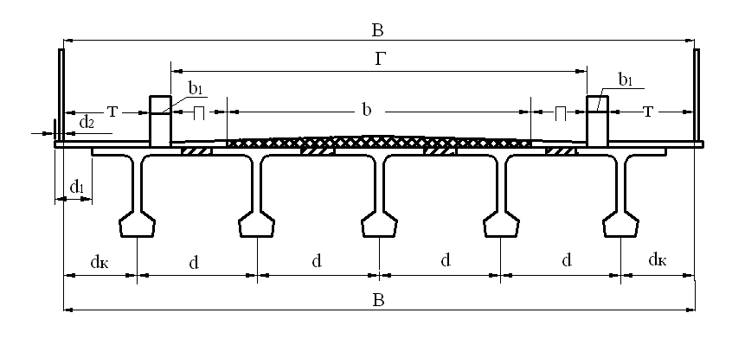
L – аралық ұзындығы; Lб- арқалық ұзындығы; Lсв – жарықтағы аралық; Lр – арқалықтың есептік аралығы
Сурет 1.9 - аралық құрылыстың көлденең қимасы
Г- жүргінші бөліктің көлемі; b – жүргінші бөліктің ені; П – қауіпсіздік жолағы: Т – тротуар көлемі; b1 – қоршау ені; В – төсеніш арасындағы қашықтық.

  - Көпір түрлерінің жіктелуі

- Материалы бойынша: ағаш, темір, бетон, бетонды, темір бетонды, металл, олардың қолдану аясы.

- Тағайындалуы бойынша: автомобиль жолдарына арналған, темір жол, қалалық, жүргінші, біріктірілген, арнайы.

- Тірек типі бойынша: қатты тіректері бар, қатпарланған тіректі (сурет1.2).

- Статикалық сызбасы бойынша: арқалық(бөрене), рамалы, аркалы, аспа, құрама (сурет 1.9).

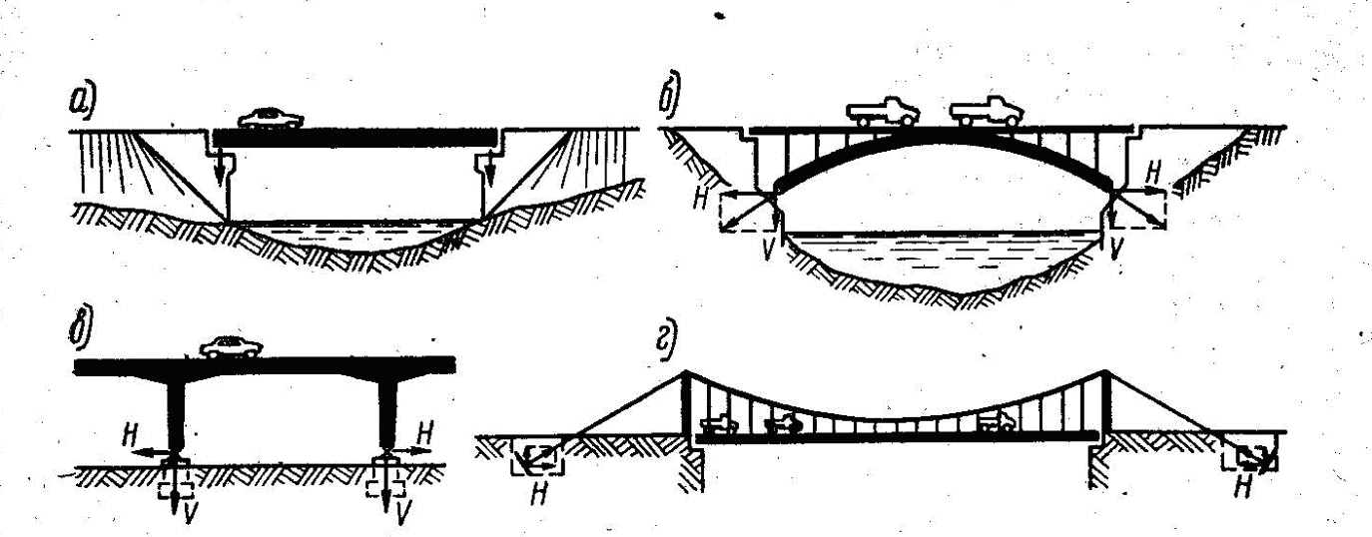

Сурет 1.10 – Көпірлердің статикалық сызбалары

а)арқалық; б)аркалы; в)рамалы; г) аспа

- Аралық құрылыстың түрі бойынша: жылжымайтын және ажыратылатын аралық құрылыстар (сурет 1.2).

- Жүру жолының орналасу деңгейіне байланысты: жоғары бөлігімен жүріп өту, төменгі жағымен және ортасында.

- Мұзды жарып жүруші мен биік суларды өткізу қатынасындағы қамтылуы бойынша: биік сулардағы немесе еңіс сулардағы.

- Жүру жолының ені бойынша: жол категориясына тәуелді жолақтардың түрлі санымен.

- Кедергіні тыю сипаты бойынша: түзу, қиғаш, түзу сызықты.

- Көпір ұзындығы: 25 м дейін шағын, орташа 100 м дейін, 100 м үлкен.

